Associazione Culturale Jazz Club Ferrara
Regione Emilia–Romagna, Comune di Ferrara, Endas Emilia-Romagna

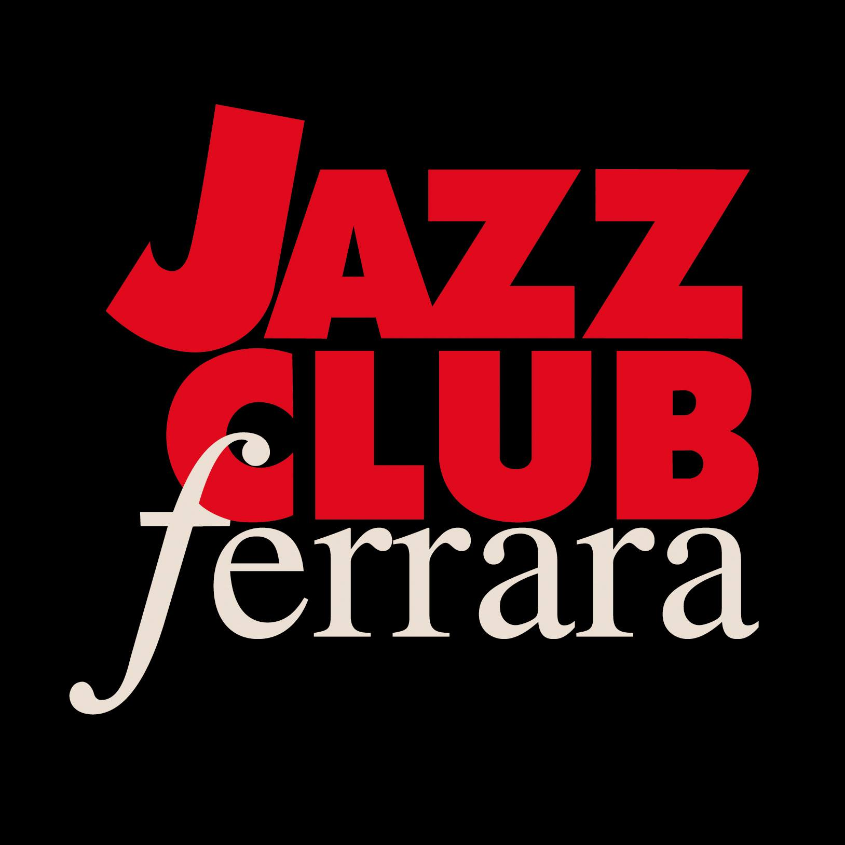

Ferrara in Jazz 2020 – 2021

XXII Edizione
02 ottobre 2020 – Maggio 2021

COMUNICATO STAMPA

Dopo la chiusura determinata dall’emergenza sanitaria, che ne ha interrotto anticipatamente l’attività lo scorso 23 febbraio, il Jazz Club Ferrara riapre al pubblico, venerdì 2 ottobre, con una nuova edizione di Ferrara In Jazz, la ventiduesima, realizzata con il contributo di Regione Emilia-Romagna, Comune di Ferrara, Endas Emilia-Romagna ed il prezioso sostegno di numerosi partner privati.
Quella che presentiamo oggi è la prima parte di una stagione concertistica lungamente meditata e ripensata, modulata più volte per garantire la qualità delle proposte e la fruibilità in totale sicurezza di ogni singolo appuntamento che avrà luogo nella suggestiva sede del Torrione San Giovanni, bastione rinascimentale inscritto nella lunga lista dei beni UNESCO e location per il cinema di Emilia-Romagna Film Commission.
Il sipario si alzerà venerdì 2 ottobre con Four For Steve, l’accorato tributo a Steve Grossman, musicista che più di tutti ha lasciato il segno sulla scena jazzistica italiana, da parte di quattro jazzmen che con il grande sassofonista hanno lungamente condiviso musica e vita. Ci riferiamo a Carlo Atti (sax tenore), Nico Menci (pianoforte), Stefano Senni (contrabbasso) e Max Chiarella (batteria).
In questi mesi sarà protagonista il miglior jazz italiano, tra grandi artisti, giovani talenti e nuovi progetti, arricchito da prestigiosi ospiti internazionali. Da ottobre a dicembre il pubblico del Jazz Club potrà così godere di 30 serate, di venerdì e sabato, che vedono coinvolti oltre 80 artisti, quali Gianluca Petrella, Gabriele Mirabassi, Fabrizio Bosso, Simone Zanchini, Rosario Giuliani, Roberto Gatto, Francesco Bearzatti, Tiziana Ghiglioni, Federico Casagrande, Joëlle Léandre, Piero Bittolo Bon, Antonio Faraò, Alfio Antico, Marco Bardoscia, Jim Black, Mirko Cisilino, Zeno De Rossi, Giancarlo Schiaffini, Francesco Cusa, Seamus Blake e molti altri. Per permettere a tutti gli appassionati di godere dell’atmosfera unica del Torrione, nel corso della stessa serata si terranno due concerti, il primo alle ore 21:00 ed il secondo alle ore 22:30.
Ma il Torrione è anche sinonimo di didattica, esposizioni e visite guidate, al fine di ampliare l’offerta culturale di un’associazione che dal 1977 non conosce battute d’arresto.
Questa ventiduesima edizione è impreziosita altresì dalla fitta e proficua rete di collaborazioni con Bologna Jazz Festival, Crossroads – Jazz e altro in Emilia-Romagna, Jazz Italian Platform, Seven Virtual Jazz Club, Conservatorio “G. Frescobaldi” di Ferrara, Piacenza Jazz, BilBOlBul Festival internazionale dell’illustrazione e del fumetto e Violipiano Music.
Ferrara In Jazz si prolungherà fino a maggio; il programma della seconda parte della stagione (gennaio-maggio) sarà presentato in altra sede, ma possiamo anticipare che, non appena possibile, saranno recuperati molti dei concerti cancellati nel 2020 con ospiti quali Steve Kuhn, Christian Sands, Bobby Previte, João Bosco, Mônica Salmaso, Kurt Rosenwinkel e Lionel Loueke.

Sul solco della TRADIZIONE, oltre al concerto inaugurale, è il quartetto del sassofonista Rosario Giuliani che, insieme a Pietro Lussu (piano), Ameen Saleem (basso) e Roberto Gatto (batteria), propone standard e originali dai sentimenti forti, con il lirismo e la grinta che da sempre si sposano nel suo fluido fraseggio (10/10); il trio guidato da uno dei pianisti più apprezzati al mondo, Antonio Faraò (7/11 in collaborazione con Bologna Jazz Festival) e l’omaggio di Rope (Puglisi-Senni-De Rossi) alla figura di Charlie Haden, che spinge il concetto del piano trio nella modernità (23/10); il rodatissimo “Tandem” di Fabrizio Bosso e Julian Oliver Mazzariello (14/11 in collaborazione con Bologna Jazz Festival), come anche l’eclettico dialogo tra il clarinetto di Gabriele Mirabassi e la fisarmonica di Simone Zanchini (3/10); da non dimenticare infine la dinamica Swing Machine capitanata dal chitarrista Sandro Gibellini e dal batterista Francesco Casale (9/10).

INNOVAZIONE e COMMISTIONE DI LINGUAGGI confluiscono in Cosmic Renaissance, progetto del trombonista Gianluca Petrella, dichiaratamente ispirato alla filosofia cosmica di Sun Ra, che infiamma i palcoscenici con trascinanti sonorità africane, serrato groove e funky (24/10); altrettanto stimolante e imprevedibile, immediatamente decifrabile eppure complessa, è la musica di Bread & Fox che raccoglie alcuni tra i maggiori improvvisatori della scena italiana attorno all'ispirata penna di Piero Bittolo Bon (16/10); inclassificabili ma rapinose, le ipnotiche atmosfere di Don Karate, trio del batterista Stefano Tamborrino con Francesco Ponticelli al basso e Pasquale Mirra al vibrafono ed elettronica (18/12 nell’ambito del bando Nuovo Imaie). Sentieri improvvisativi a briglie sciolte sono quelli che intraprenderà, sabato 31 ottobre in collaborazione con Bologna Jazz Festival, la contrabbassista Joëlle Léandre con due compagni di viaggio quali il trombonista Giancarlo Schiaffini e la cantante Tiziana Ghiglioni, anticipati dall’autentico caleidoscopio sonoro di “Effetto Carsico”, primo progetto da leader del trombettista Mirko Cisilino (30/10 nell’ambito del bando Nuovo Imaie). Analoga spregiudicatezza la incontriamo nel doppio progetto del batterista catanese Francesco Cusa, che si presenta al Torrione (venerdì 13/11) in trio e con i suoi Assassins. Di concezione “cameristica” è invece ‘The Future Is A Tree’, album d’esordio del contrabbassista Marco Bardoscia, già al fianco di Paolo Fresu da diverso tempo (20/11 nell’ambito del bando Nuovo Imaie).

Il Jazz Club Ferrara è altresì sede deputata alla presentazione di due formazioni vincitrici di prestigiosi PREMI. I Duck Juice, primi classificati al Concorso Nazionale “Chicco Bettinardi”, presenteranno House Made Of Sticks, loro secondo episodio discografico (11/12 in collaborazione con Piacenza Jazz), mentre venerdì 4 dicembre avremo l’occasione di ascoltare per la prima volta al Torrione il trio di colui che Quincy Jones reputa il miglior vibrafonista mai ascoltato, il giovane Simon Moullier, vincitore della Global Competition 2020 di 7 Virtual Jazz Club (4/12 in collaborazione con 7 Virtual Jazz Club).

Una menzione a sé stante meritano alcuni progetti che si contraddistinguono per estro e INVENTIVA come “Zorro”, ultimo degli omaggi a tema a cui ci ha abituati il Tinissima Quartet, band del sassofonista Francesco Bearzatti la cui musica avventurosa, passionale e rocambolesca, è al pari delle vicende del giustiziere mascherato (17/10). E sempre Bearzatti è protagonista, in duo con Federico Casagrande, di ‘Paz in Jazz’, ovvero la traduzione in musica delle immagini e delle suggestioni del grande illustratore Andrea Pazienza (6/11 in collaborazione con Bologna Jazz Festival, BilBOlbul Festival e Violipiano Music).
Progetto altrettanto peculiare è quello ancestrale e al contempo futurista del percussionista siciliano Alfio Antico dal titolo “Trema la terra”, nel quale tammurriate e tarantelle s’intrecciano con Nick Cave, Battiato, Tom Waits, Quentin Tarantino, punk e bluegrass (27/11).

Presente anche la SCENA D’OLTREOCEANO nelle spericolate traiettorie sonore degli AlasNoAxis guidati dall’istrionico batterista Jim Black, che al Torrione festeggiano vent’anni di attività (21/11) e nella vena creativa di uno dei sassofonisti più poliedrici della scena jazz internazionale, Seamus Blake (7/12 in collaborazione con Crossroads Jazz e altro in Emilia-Romagna).

Attualmente in stand by le esibizioni della TOWER JAZZ COMPOSERS ORCHESTRA al Torrione fino a quando le misure di contingentamento permarranno tali. Tuttavia, i larghi organici ed il loro valore formativo, saranno il tema principe del convegno, organizzato da Jazz Club Ferrara assieme a Jazz Italian Platform, che coinvolgerà ben 40 direttori delle orchestre jazz italiane più prestigiose, tra cui Piero Bittolo Bon e Alfonso Santimone (9 e 10 ottobre al Museo e Biblioteca Internazionale della Musica di Bologna).

Il perfezionamento della risoluzione sonora e la messa online di nuovi live, migliora e amplia THE TOWER TAPES, il catalogo di concerti inediti del Jazz Club Ferrara su piattaforma digitale Bandcamp. Il progetto, nato in pieno lockdown, ha avuto un riscontro inaspettato: l’acquisto di oltre 500 copie da appassionati di tutto il mondo.

In AMBITO DIDATTICO questa stagione prevede una sempre più stretta collaborazione con il Conservatorio “G. Frescobaldi” di Ferrara, attraverso la realizzazione di seminari ad hoc svolti al Torrione.

A partire dal mese di novembre inoltre, il Jazz Club Ferrara aprirà le porte del Torrione San Giovanni al turismo culturale tout court, attraverso cicli di VISITE GUIDATE che ne racconteranno la storia. Cittadini, visitatori e studenti avranno finalmente l’opportunità di intraprendere un vero e proprio viaggio nel tempo, a partire dalla nascita del baluardo difensivo fino ai giorni nostri, anche grazie all’utilizzo di supporti multimediali quali video e realtà aumentata.

Immancabili infine le ESPOSIZIONI di quella che può essere definita la piccola art gallery del Jazz Club. In questi primi mesi di programmazione, tra le nicchie del Torrione, ritroveremo “Tojo: i miei disegni”, personale dell’architetto ferrarese Vittorio Fava i cui bianco/neri conducono il fruitore ad entrare nelle cose, scherzando e analizzando al contempo, a criticare talvolta, ma con genuina passione. Sarà poi la volta di InstaTower, ovvero la selezione dei migliori scatti realizzati dagli studenti di UNIFE che saranno chiamati, obiettivo alla mano, a restituirci il Torrione San Giovanni attraverso i loro occhi. La collettiva, curata da Eleonora Sole Travagli, è realizzata in collaborazione con Endas Emilia-Romagna, UNIFE e Instagramers Ferrara ed è inscritta nel progetto “Intrecciare Cultura” patrocinato dalla Regione Emilia-Romagna.

L'Associazione Culturale Jazz Club Ferrara consente di ampliare la propria base sociale attraverso il TESSERAMENTO a Endas, che riserva ai propri soci numerose agevolazioni su scala nazionale, insieme alla possibilità di fruire di un numero di appuntamenti di indiscusso valore culturale. Il Jazz Club Ferrara è inoltre parte integrante del circuito MyFe, la carta turistica della città estense.

INFORMAZIONI
www.jazzclubferrara.com
jazzclub@jazzclubferrara.com

Informazioni e prenotazione cena 331 4323840 (tutti i giorni dalle 12.00 alle 22.00)

DOVE
Le serate e le visite guidate si svolgono al Torrione San Giovanni via Rampari di Belfiore, 167 – 44121 Ferrara

ORARI
Apertura biglietteria 19.00
Primo turno cena 19.30 – 20.45
Primo concerto 21.00 – 22.00
Secondo turno cena 21.00 – 22.15
Secondo concerto 22.30 – 23.30

Le esposizioni sono fruibili nelle serate di programmazione e durante le visite guidate

Il Jazz Club Ferrara è affiliato Endas

PRESIDENZA
Federico D’Anneo

DIREZIONE ARTISTICA
Francesco Bettini

UFFICIO STAMPA
Eleonora Sole Travagli
email solejazzclubferrara@gmail.com, press@jazzclubferrara.com
cell. 339 6116217

